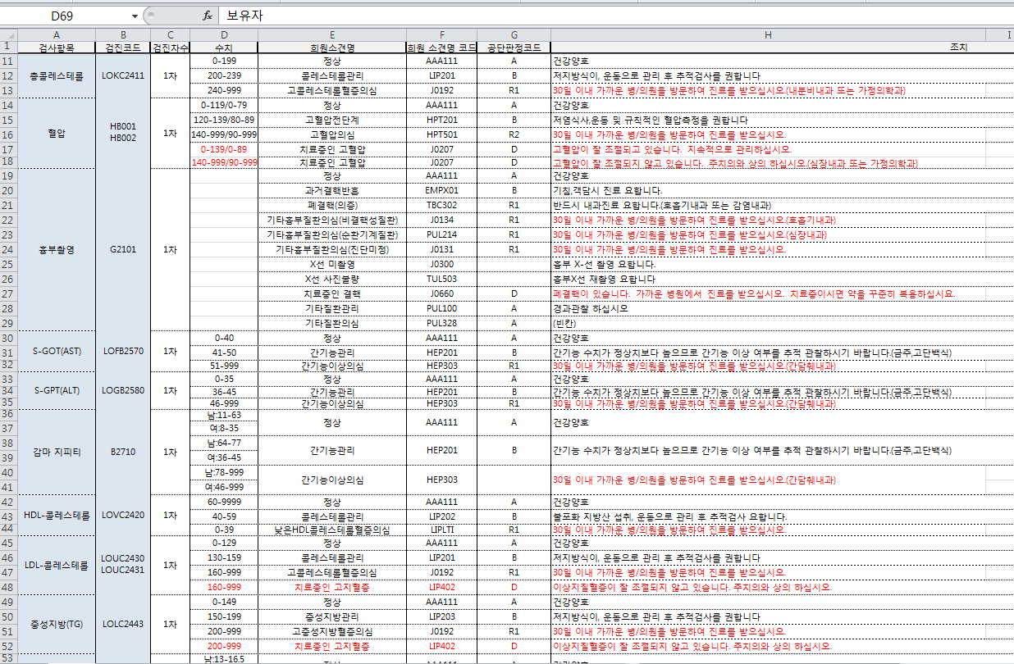
희원자동판정 로직 관련
1. 총콜레스테롤, HDL콜레스테롤,LDL콜레스테롤,중성지방 각각 검사수치에 해당되면
무조건 각각의 소견명과 소견이 뿌려지게 해주세요..
(현재 예를들어 총콜레스테롤과 중성지방이 같이 정상에서 벗어난 판정일 때 하나의 소견만 뿌려짐)

2. 현재 치료중인 고지혈증 소견이 반대로 소견이 뿌려짐
치료가 잘 조절되고 있는 결과에 LIP403
치료가 잘 조절되지 않고 있는 결과에 LIP402
소견이 뿌려지게 부탁드립니다.

